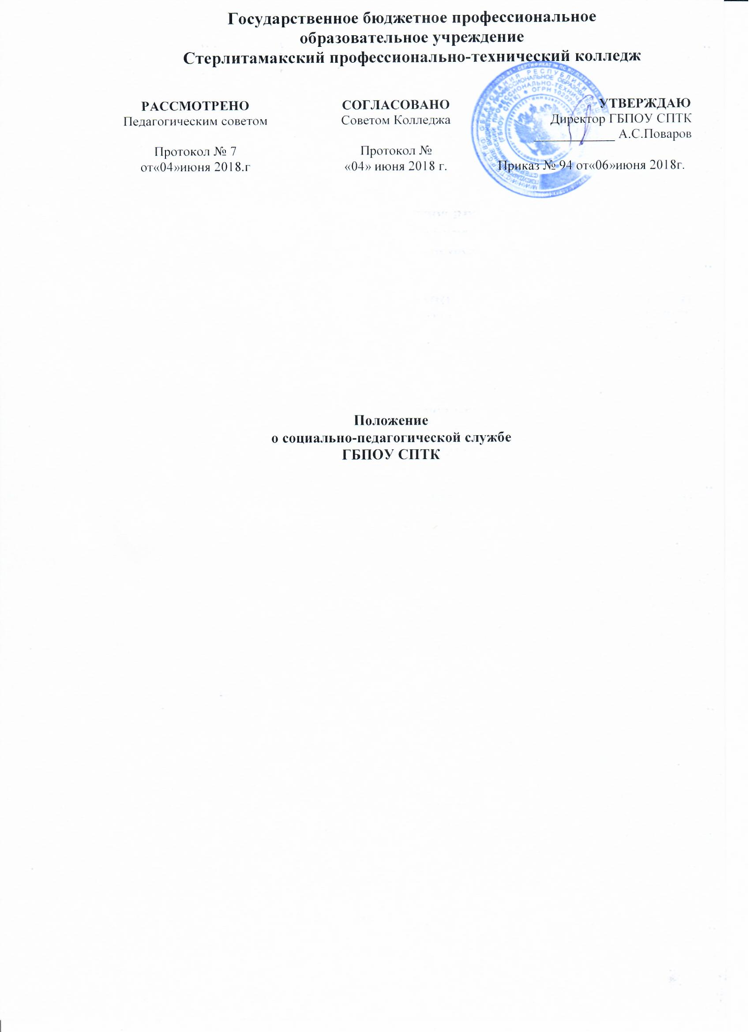

1.Общие положения.
1.1. Настоящее положение регламентирует деятельность социально-педагогической службы ГБПОУ Стерлитамакский профессионально-технический колледж (далее – колледж).
1.2. Социально-педагогическая служба призвана обеспечивать сохранение, укрепление здоровья обучающихся, профилактику правонарушений среди обучающихся, защиту прав несовершеннолетних, содействовать развитию личности обучающихся в процессе их воспитания, образования и социализации.
1.3 Социально-педагогическая служба в своей деятельности руководствуется:
• Конституцией РФ;
• Федеральным Законом от 29.12.2012 № 273-ФЗ «Об образовании в РФ»;
• Федеральным законом от 27.07. 2006 г. №152-ФЗ «О персональных данных»;
• Уставом ГБПОУ СПТК и иными нормативными актами.

2. Задачи и функции Социально-педагогической службы.

2.1 Цель деятельности социально-педагогической службы - обеспечение полноценного развития личности обучающихся; защита прав несовершеннолетних.
2.2 Задачи службы:
• обеспечение социально-психологического сопровождения и помощи обучающемуся в образовательном процессе;
• социально-педагогическое обеспечение возможностей получения образования и помощи в защите прав ребенка на образование;
• социально-педагогическая помощь обучающемуся и профилактика опасных зависимостей личности;
• консультативно-диагностическая, профилактическая, реабилитационная помощь обучающихся в условиях колледжа;
• социально-педагогическая помощь, содействие в профессиональной ориентации обучающихся;
• социально-психологическая, психолого-педагогическая помощь в решении вопросов опеки и участия в воспитании несовершеннолетних;
• консультации по правовым вопросам и другие виды юридической помощи по вопросам, связанным с защитой прав несовершеннолетних, здоровья детей и молодежи;
• содействие творческому развитию одаренных обучающихся.
При реализации указанных задач служба:
• участвует в организации мероприятий (конференций, семинаров, совещаний) по актуальным проблемам, относящимся к сфере компетенции службы;
• обеспечивает (совместно с другими структурными подразделениями колледжа) распространение информации о новых социально-педагогических инициативах;
• разрабатывает дидактические комплексы к мероприятиям, предусмотренным учебным планом колледжа (по профилю деятельности службы).
2.3 Функции службы:
• диагностическая функция: изучение и оценивание реальных особенностей деятельности личности, коллектива колледжа в целом, неформальных объединений молодежи, в которых участвуют обучающиеся колледжа, степень и направленность влияния микросреды, особенности семьи;
• прогностическая функция: составление на основе наблюдений и исследований прогноза развития негативных и позитивных сторон социальной ситуации, группы, личности;
• консультативная функция: разработка советов и методик коррекции поведения обучающихся, педагогов, родителей;
• профилактическая функция: разработка комплекса мер по предотвращению развития негативных процессов, ослабляющих их влияние на личность, коллектив, учебно-воспитательный процесс в техникуме;
• защитная функция: обеспечение мероприятий по охране и защите прав подростков, представление интересов обучающихся в различных инстанциях (суд, прокуратура и т.д.);
• опекунская функция: организация питания, выравнивающей компенсационной работы с определенной группой обучающихся, опекой нуждающихся в различных формах материальной помощи;
• организаторская функция: организация социально - значимой деятельности, разумного досуга подростков в открытой среде. Включение семьи и общественности в воспитательный процесс. Построение демократической системы отношений подростков и взрослых.

3.Состав Социально-педагогической службы

3.1 Социально-педагогической службы является структурным подразделением колледжа.
3.2. Для организации работы Социально-педагогической службы приказом директора назначается руководитель Социально-педагогической службой.
3.3 Количество сотрудников социально-педагогической службы определяется потребностями и возможностями колледжа. В состав социально-педагогической службы входят:
- руководитель социально-педагогической службы;
- социальный педагог;
- педагог - психолог;
- руководитель физического воспитания;
- преподаватель ОБЖ;
- библиотекарь.

3.4 Должностные обязанности работников социально-педагогической службы определяются должностными инструкциями.
3.5 Контроль за деятельностью Социально-педагогической службы осуществляет директор колледжа.

4.Права и обязанности сотрудников Социально-педагогической службы

4.1 Права сотрудников Социально-педагогической службы базируются на условиях заключенного с ними трудового договора, на трудовом законодательстве РФ, Уставе колледжа, Правилах внутреннего трудового распорядка, организационных и нормативных документах колледжа.
4.2 Сотрудники службы имеют право:
- реализовывать полноту функций, возложенных на социально-педагогическую службу в рамках настоящего Положения;
- выполнять только те распоряжения органов образования, администрации колледжа, которые не противоречат профессионально-этическим принципам и задачам ее работы и могут быть выполнены на основании имеющихся у специалистов социально-педагогической службы профессиональных умений и средств;
− знакомиться с необходимой документацией;
− обращаться с запросами в медицинские, правовые и другие учреждения;
− выступать с обобщением опыта своей работы в научных и научно-популярных изданиях;
− обращаться в соответствующие учреждения и ведомства по вопросам защиты прав несовершеннолетних.

5. Ответственность сотрудников Социально-педагогической службы

5.1 Сотрудники несут персональную профессиональную ответственность за адекватность используемых диагностических, развивающих, коррекционных и профилактических методов и средств, обоснованность даваемых рекомендаций.
5.2 Сотрудники социально-педагогической службы несут ответственность за оформление документации установленного образца, сохранение протоколов обследования.
5.3 Сотрудники обязаны хранить профессиональную тайну, не распространять сведения, полученные в результате диагностической, консультативной и других видов работ, если ознакомление с ними не является необходимым для осуществления педагогического, медицинского, социального или другого аспекта развивающей работы и может нанести ущерб подростку или его окружения.
5.4. Сотрудники службы несут ответственность за исполнение, или ненадлежащее исполнение возложенных на них обязанностей в соответствии с требованиями КЗоТ.
5.5 Сотрудники службы несут ответственность за нарушения правил внутреннего трудового распорядка, правил охраны труда и техники безопасности, противопожарной безопасности.

6. Взаимодействие

По вопросам административной, и организационной деятельности Социально-педагогическая служба взаимодействует в пределах своей компетенции с должностными лицами и структурными подразделениями колледжа.

7. Критерии оценки труда сотрудников Социально-педагогической службы

Основными критериями оценки работы социально-психологической службы колледжа является обеспечение нормального развития обучающихся, отсутствие проблем в обучении и воспитании, отсутствие правонарушений, развитие психологической культуры обучающихся, родителей, педагогов.
Основными документами для оценки деятельности службы являются:
− годовой план работы, утвержденный директором;
− рабочий журнал психолога для учета консультаций;
− журнал социального педагога по учету индивидуальной работы с обучающимися;
− социальные паспорта групп колледжа;
− акты обследования жилищно-бытовых условий обучающихся;
− банк данных на студентов «группы риска», неблагоприятные семьи.

Контроль ведения документации осуществляется директором колледжа.

